Terugverdientijd berekenen van een warmtepomp (gebaseerd op WWW. Warmtepomp-weetjes) En hoe komt dit na 1 jaar Uit!
Als je woning geschikt is voor laagtemperatuur verwarming (= vloerverwarming) en de CV ketel moet vervangen worden dan is het eigenlijk logisch om te denken aan een warmtepomp toepassing of een bivalent oplossing (warmtepomp + ketel) . Richting de toekomst spreekt haast iedereen over het verdwijnen van aardgas uit onze woonwijken. Voor het minimaal waardevast houden van een woning is het van belang dat deze ‘gereed is voor de toekomst’. Een warmtepomp is dan ook een logische keuze. Natuurlijk is de investering in een warmtepomp veel groter dan de investering in alleen een nieuwe CV-ketel. Wellicht dat we daarom denken aan 'terug verdienen' van de investering en niet zo zeer over het milieu en de toekomst van onze kinderen.

Hoe kunnen we weten of we de warmtepomp ‘terug verdienen’ ?
Hoe ver gaan we in die berekening?

Sommige mensen gaan zover dat ze ook de rente op de bank, bij het nu niet hoeven investeren, mee tellen in een terug verdien berekening. Bij de huidige rente (2018) is dat natuurlijk niet doorslag gevend ? Andere mensen noemen weer het voordeel dat investeren juist wel gezonder is, als je namelijk veel spaarcentjes op de bank hebt wordt dit, boven een door de belasting bepaalde grens, belast. Je kunt dus de spaarcentjes beter investeren en daardoor minder energie gaan verbruiken en zodoende voordeel hebben, dan er belasting over betalen. De opbrengst van je centjes is dan per saldo meer.
Je kunt een berekening dus zo ingewikkeld maken als je zelf wil .
Maar laten we als voorbeeld onze situatie nemen.
We hebben een goed (met nu een A-label) geïsoleerde woning, gerenoveerd in 2005 (huis Dantzig heeft een dakisolatie van Rc = ca. 5, muur Rc ca 4.6, zie memo in bijlage 1 ), met lage temperatuur vloerverwarming, waarvan de HR cv-ketel moet worden vervangen. We stonden voor de keuze nemen we een nieuwe HR CV-ketel , of een warmtepomp ? En willen we de CO2 uitstoot verminderen of niet! En bij ons hebben dit jaar de mogelijkheid om onderhoudskosten van de vervanging van de CV-ketel en de WTW af te trekken zoals een de rente van de hypotheek!

Het huidig gasverbruik van ons huis is 1300 m3 per jaar. Onze woonsituatie is 2 personen!
Het aantal kWh voor tapwater haalden we uit onderstaande tabel, 2 personen per jaar als rekenindicatie) bij normaal gebruik 1568 KWh en afgerond op 1600 KWh.
Hiervan is theoretisch 1600 : 8,8 Kwh/m³*** gas) = 182 m³ gas voor tapwater en het resterende voor verwarming geweest (1464 m³ – 340 m³ ) = 1120 m³.

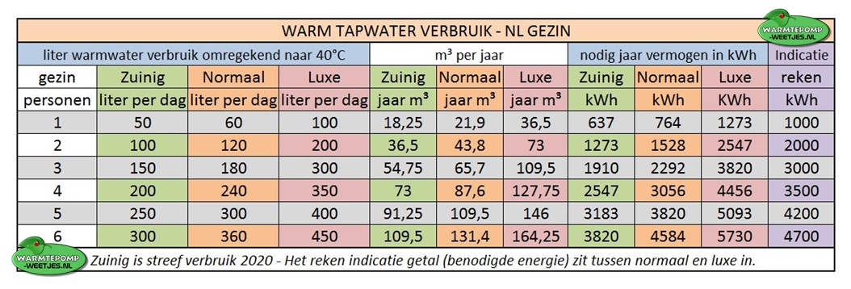
(***In 1 m³ Gronings aardgas (NL gas) zit op bovenwaarde 35,17 MJ, dit is gelijk aan 9,76 kWh
Een HR ketel verliest 10% hiervan, netto is dus 8,8 kWh over voor afgifte verwarming)

Te verwachten energiekosten per jaar:
Vervolgens moeten we natuurlijk vaststellen wat de te verwachten energie kosten per jaar zijn per systeem.
Wij betalen nu voor 1m³ gas € 0,78 en voor 1 kWh elektra € 0,17. Dit zijn cijfers van laatste afrekening Greenchoice 2018.
De ketel vervangen geeft weer een verbruik van 1300 m³ gas (weer een HR 107 ketel)
Dit geeft aan energie kosten per jaar: 1300 m³ x € 0,89 = € 1014

De 1120 m³ gas per jaar voor verwarming geeft ons een indicatie over de transmissie van de woning, anders gezegd deze toont ons hoe groot het afgegeven vermogen van het verwarmingstoestel moet zijn. Een verwarmingstoestel draait in Nederland namelijk ca. 1650 vollasturen per jaar (zie tabel volgende blz., deze gegevens komen uit statistieken / gemiddelden bij woningen met een bouwjaar 2000).
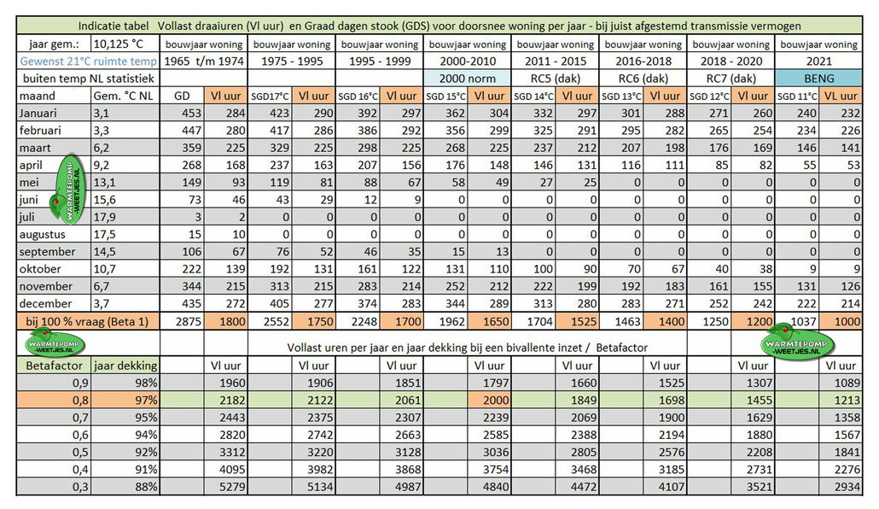
Maar huis Dantzig is veel beter geïsoleerd, zie memo in bijlage 1. Maar we gaan voor de zekerheid hiervan uit: de 1650 vollasturen. Eerst zetten we de m³ gas om in KWh energie. In 1 m³ gas zit netto (bovenwaarde van gas minus rendement ketel) 8,8 kWh aan energie. Totaal benodigd af te geven energie aan de woning is dus 1120 m³ x 8,8 kWh/m³ = 9856 kWh , als we deze delen door de 1650 vollasturen komen we aan een benodigd toestelvermogen van 5,97 kW of wel afgerond 6 kW. Onze Loria 8 heeft een vermogen van 7,5 KWh met een tapwaterboiler van 200 liter voor het warmwater , dit moet voldoende zijn voor twee personen.

Dus 2 opties:
- 1 combi CV-ketel vervangen: € 2000
- Of 1 Lucht/water warmtepomp van 7,5 kW met tapwaterboiler RVS 200 liter.
Factuur Witte Installatie € 10.500 plus aanpassen elektra € 1050 plus weg halen gasmeter € 687 = € 12.237
Aftrekkensubsidie ISDE € 1.900 - subsidie RUD Hoorn € 338 – aftrek onderhoud monument € 2240 = € 4478
- Kosten worden dan € 12.237 - € 4.478 = € 7759
De lucht/water warmtepomp met (een rendement/COP = 3,5 voor tapwater en COP 4,2 voor verwarming.
Geen aardgas meer nodig.
Tapwater 1600 kWh nodig : COP 3,5 = 457 kWh verbruik elektra
Verwarming 9856 nodig : COP 4,2 = 2346 kWh verbruik elektra
Totaal (457+2346) 2803 kWh elektra x € 0,17 = € 476 per jaar (PS nieuwsgierig of wij dit halen!)
Samenvattend:
- CV-ketel vervangen voor een nieuwe
Aanschaf + installatie, kosten € 2000, -
Jaarlijkse energiekosten gas is € 1027
- -Lucht/water warmtepomp
Aanschaf kosten (- subsidie) is € 7.759
Jaarlijkse energiekosten € 476 per jaar

Terugverdientijd
We moeten dus minimaal 2000 euro uit geven, voor de vervanging van de CV-ketel.
Als we de terugverdientijd t.o.v. de Lucht/water warmtepomp willen berekenen gaat het dus om de meerprijs die we eventueel terug zouden willen verdienen.

Kosten lucht/water warmtepomp: De meerkosten t.o.v. de CV-ketel zijn (7759 – 2000) = 5759 euro.
De besparing per jaar in energiekosten gas = (€ 1017 – € 476) = € 541
In ca 10 jaar is de warmtepomp terugverdiend! De warmtepomp heeft (moet) een levensduur van ongeveer 15.

Maar de ´schuif´ van de energiekosten gaat van elektriciteit naar gas! Dus de terugverdientijd zal om laag gaan!

1 jaar later, en wat zijn de werkelijk kosten?

Het energieverbruik van de warmtepomp voor warmte is 1308 KWH per jaar geweest en voor warmwater is dat 232 KWH, totaal slechts 1540 KWH per jaar, zie bijlage 3.
Begroot voor verwarming was 2346, werkelijk is dit 1308 KWH, is ca. 1000 KWH minder
Begroot voor warmwater was 457 KWH, werkelijk is dit ca. 240 KWH. Dit is 217 KWH minder.
Ons maandbedrag was 160 euro per maand, maar is op basis van een geschat verbruik van 7000 KWH voor afgelopen jaar 100 euro geweest. Het werkelijk verbruik is inderdaad ca. 7000 KWH!
Op basis van het werkelijk energieverbruik geven wij i.p.v. 12 x 160 is 1920, nu 12 x 100 is 1200 euro uit. 720 euro minder!

17 oktober 2018 en 27 sept 2019

Gerard

Bijlage 1 Isolatiewaarden huize Dantzig
Lambdawaarden:
Steenwol/rotswol = 0,036 -0,41
Multiplex = 0,17
Gipsplaat = 0,210
Metselwerk = 0,50
Droge luchtspouw = 0,15
R = dikte materiaal in meters/ lambdawaarde materiaal (zie bijlage 2)
Rc = R-waarde + constructie
In Plafond 2e etage/vloer zolder zit 16 cm steenwol.
Voor buitenmuur van 30 cm zit houtskelet wand met dampdichte folie en 14 cm steenwol.
In plafonds en scheidingswanden binnen zit 6 cm steenwol.
De benedenvloer is een betonvloer van 15 cm met bewapingsnet op zand, daarop een Vloerplaat 501 van Rockwool van 25 mm, dampremmende isolatiefolie en een cementendekvloer met daarin de vloerverwarming van 60 mm en een epoxyvloer van 5 mm.
R-waarden : - vloer 3-hoog plus zolder
- 16 cm steenwol 0,16/0,036 = 4,5
- Multiplex 0,02/0,17 = 0,15
- Gipsplaat 0,01/0,210 = 0,04
- Droge spouw = 0,15
- Zolder met beschotenkap = ?
- In kap naaldhout 2 cm = 0,02/0,14 = 0,14
RC waarde dak = 5
R-waarde : muren
- 30 cm metselwerk 0,30/0,50 = 0,6
- 14 cm steenwol 0,14/0,036 = 3,8
- Gipsplaat 0,014/0,210 = 0,07
- Droge spouw 50mm = 0,15
Rc -waarden muur = 4,6
R-waarden: vloer
- Gewapend beton 0,15/0,60 = 0,25
- Op zand? =
- 25 mm geperst steenwol 0,025/0,035 = 0,71
- Betonmortel 0,06 mm/0,45 = 0,13
- 5 mm epoxy ? = ?
= 3 ?

Ramen:
In nieuwe ramen HR++ glas, spouw 12 mm.
Voor de oude historische ramen in sponning van luiken zit HR++ glas 12 mm en 6 mm spouw. Ten opzichte van historisch raam geeft dit grote luchtspouw van 10 á 15 cm! In raam oostkant dubbelglas plus extra HR++ glas 24 mm spouw. Aan de voorkant voorzetramen bij historische ramen, soms 3-laags met grote lucht spouw van 10 á15 cm.
Garage:
Achter multiplexplaten 6 cm steenwol en in plafond 6 cm steenwol
Energie
Ons gasverbruik is/was gem. ca 1300 m3. Voor verwarming is/was ca 1120 m3 gas nodig. Per vierkante meter is/was het verbruik 1120 : (GVO van) 229 m2 = ca 5 m3 gas per m2.
1 m3 gas levert 8,8 KWH, 5 x 8,8 = 44 KWh/ m2, dit is verbruik bij een CV-ketel. De warmtepomp heeft een rendement t.o.v. een CV-ketel van ca 4,2 : 1 bij een buitentemperatuur tussen 2 -7 graden. Dit zou betekenen dat 44 : 4,2 = 10,5 KWH per m2 nodig zijn. Dit wordt wel de transmissie waarde genoemd van een woning!
Uitgedrukt in een energieprestatiecoëfficient neemt men voor een tussenwoning 1 tot 1,5 : Rc waarde en voor vrijstaande woningen 2-3 : Rc-waarde. Onze woning staat niet geheel vrij en daarom nemen we de onderwaarde van 2 van de vrijstaande woning. Met een Rc van 5 van het dak en 4,6 van de muur, wordt de EPC 2 : 5 = ca 0,4.
Qua kosten is dat 10,5 KWh x GVO 229 m2 = 2400 KWh. 2400 KW x 0,17 = 410 euro. Vanuit deze invalshoek lager dan de eerder berekende € 476.
De GVO van 229 m2 is het gebruiksoppervlakte uit de recente taxatie van onze woning, dit komt niet geheel overeen met de noodzakelijk te verwarmen gebruiksoppervlakte. Die is minder want wij gebruiken de slaapkamers en 2e badkamer niet, maar wel hebben wel open hoge vides naar 2 hoog!
Toch geeft dit wel aardige indicatie voor een normale standaardwoning. Bij een woning met een GVO van 100 m2 zou het gasverbruik, uitgaande van onze 5 m3 per m2, dan 500 m3 (= 500 x 8,8 = 4400 KWh) moeten zijn of voor een normale eengezinswoning met een GVO van 150 m2 zou het gasverbruik dan ca 750 m3 moeten zijn. Dit is in de meeste gevallen lang niet het geval in Nederland, omdat de huizen onvoldoende geïsoleerd zijn!
Ons elektriciteitverbruik is dalend naar ca 4500 KWh door A+++ apparatuur, we zaten op 6000 KWh!

Bijlage 2 Aanvullende info over isolatie

Lambda waarden voor verschillende bouwmaterialen

Materiaal | Soortelijk gewicht K lm³ | Lambda droog W/m.K | Lambda vochtig Toesla in %
Pleisterlagen
Cementmortel | 1900 | 0,93 | 25
Kalkmortel | 1600 | 0,70 | 30
Gipsmortel | 1100-1300 | 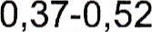 | 30
Dispersie gebonden mortel | 1100-1500 | 0,70 | 30
Leem | 1200 | 0,91 | 30
Natuursteen
Basalt / Graniet | 3000/2650 | 3,50 | 25
Kalksteen zacht | 2200-2350 |  | 25
Kalksteen hard / marmer | 2550/2750 | 2,2/2,9 | 25
Zandsteen | 2000-2650 |  | 25
Stenen
Kalkzandsteen | 2000 |  | 25
A2 Poriso | 1350 | 0,43 | 30
A3 Isolatiesteen | 1000 | 0,30 | 35
BI Rood | 1300-1700 | 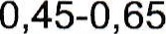 | 30
B2 Boeren rauw | 1300-1700 | 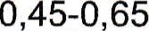 | 30
B3 Hard rauw | 1700-1900 |  | 25
B4 Gevelklinkers | 2100 |  | 25
Beton
Verdichtgewapend/ongewapend | 2500/2400 | 1,9/1,7 | 25
Niet verdicht gewapend/ongewapend | 2300/2200 |  | 25
Lichte betonsoorten | 1300-1900 | 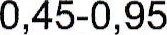 | 30-25
 | 200-1000 | 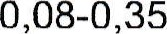 | 35
Cellenbeton | 1300 | 0,50 | 30
 | 400-1000 | o, 15-0,35 | 35
Anorganische materialen
Gipskartonplaat | 800-1400 | 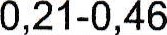 | 40-30
Venster las | 1600 | 0,8-0 9
Cellulair glas | 105-165
Minerale wol (dekens | 25 | 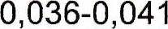 | 5
Minerale wol platen | 25 | 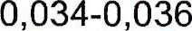 | 5
Organische materialen
Kurk | 110-190 |  | 20
Cellulose vezels | 50 | 0,05 | 40
Schapenwol | 25-60 | 0,05 | 30
Katoen | 40-70 | 0,042 | 30
Stro | 20-35 | 0,06 | 40
Houtprodukten
Hardhout / Tri- en Multiplex | 800/700 | 0,17 | 20
Naaldhout | 550 | 0,14 | 20
Hardboard | 1000 | 0,29 | 20
Houtwolcement laat | 350-700 |  | 25-20
Kunststofschuimen
Polystyreenschuim geëxpandeerd (piepschuim) | 15-40 | 0,035 | 5
Polystreenschuim geëxtrudeerd | 35-40 | 0,027 | 5
Polyurethaan- en  Polyisoc anuraatschuim | 30-60 | 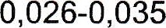 | 5

R-waarde Luchtspouwen

Bij een veel gebruikte isolatiemethode, de zogenaamde luchtspouwen, is de R-waarde niet te berekenen met de Lambda omdat het geen massieve materialen zijn. Daarom hebben slimme jongens de R-waarde van luchtspouwen gemeten hebben.
De R-waarde in m .K/W voor deze luchtspouwen is als volgt:
Breedte luchtspouw (spouw zonder ventilatie) | Verticale spouw | Horizontale spouw (plafond/zolder) | Horizontale spouw (vloer)
5mm | 0,11 | 0,15 | 0,18
10mm | 0,18 | 0,11 | 0,15
25mm | 0,16 | 0,16 | 0,1 1
50mm | 0,15 | 0,19 | 0,21
We zien dat er bij verticale spouwen een optimum verkregen wordt bij een spouwbreedte van 10 mm.
Bij bredere spouwen neemt de R-waarde weer af omdat er in de spouw vanwege het temperatuurverschil een luchtcirculatie op gang komt die de warmte afvoert. Alleen stilstaande lucht isoleert goed.

R-Waarde Ramen
Ook bij ramen is het niet mogelijk om de isolatie weerstand te bepalen aan de hand van de warmtegeleidingcoëfficiënt. Ook daarbij is de R-waarde dus gemeten. In de volgende tabel zijn enige waarden voor verschillende typen glas opgenomen:
Soort glas | Dikte in mm | Samenstelling in  mm | R-Waarde in  m2.WW | U-waarde in W/m² .K *
Enkel glas |  |  | 0,18 | 5,7
Voorzetraam kunststof | 18 | 4-12-2 | 0,36 | 2,8
Dubbel blank glas | 20 | 4-12-4 | 0,36 | 2,8
Driedubbel blank glas | 28 | 4-8-4-8-4 | 0,48 | 2,1
HR+ (coating + luchtvulling) | 23 | 4-15-4 | 0,63 | 1,6
Viervoudig glas | 46 | 4-10-4-10-4-10-4 | 0,77 | 1 ,3
HR++ (coating +edelgas) | 23 | 4-15-4(6) | 0,83 | 1 ,2
* In brochures van glasfabrikanten wordt meestal de U-waarde aangegeven. U=I/R
NB Zelfs een HR ++ raam heeft een R-waarde van slechts 0,83 ! Een raam is feitelijk een groot gat!

Bijlage 3

Daadwerkelijk energieverbruik met warmtepomp van 1 oktober 2018 – 1 oktober 2019

Verwarming kwh warmwater Kwh Totaal
Oktober 2018 36 20 56
November 2018 291 21 312
December 2018 276 20 206
Januari 2019 476 20 496
Februari 2019 240 20 260
Maart 2019 218 19 237
April 2019 10 20 30
Mei 2019 0 20 20
Juni 2019 0 19 13
Juli 2019 0 13 13
Augustus 2019 0 22 22
september 2019 1 18 19
1308 232 1540

Totaal elektriciteitsverbruik
TOTAAL
25 sept 2018 19211 27 sept 2019 22616 = 3405
64579 68195 = 3616
= 7021

Conclusie:
Het energieverbruik van de warmtepomp val erg mee, maar het energieverbruik van het huis met elektrische vloerverwarming in de badkamer en close up boiler van 10 liter bij de keuken, is met ca 5.500 KWh (te) hoog!

